项目一报告

5140829001 郝佳欣 5140829029 裘跃尘 5140219005 林真谅

1. **界面使用整体框架**

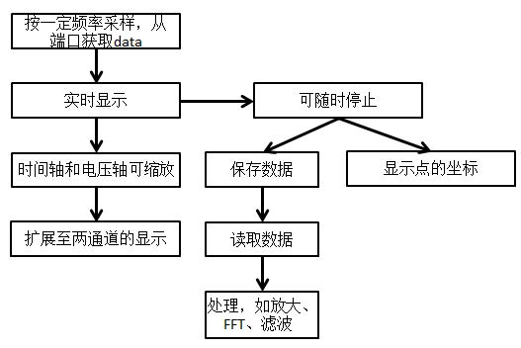

根据上述流程框架可得用户界面中需要包括交互和显示两个部分。

与用户交互的部分主要有：采样率的设置，电压轴和时间轴的缩放，采集的开始与停止，通道的选择，对信号的处理如FFT、放大、滤波。

显示的主要为：通道采集信号的显示，处理变换后的信号，FFT结果，以及根据鼠标在波形上的选择显示对应点的坐标值。

**二、测试中出现的问题**

1、 横坐标采集点数目与时间的转换问题

在绘制信号波形进行显示时，初始的横坐标为采集数据点的数目，并非时间轴。在进行转换时遇到了坐标点数与显示点数不匹配等问题，但经过不断调整得以解决。

2、 滤波器设计时参数设置的问题

采用matlab自带函数进行滤波器设计，在进行参数设置时经过了一系列摸索。

3、 当存在两个通道的信号时选取点显示纵坐标的问题

我们采用通过选取点的横坐标得到数据中对应的纵坐标的方式显示坐标。最初的思路是当光标位于第一个波形图内时显示所对应的第一个数据的坐标；位于第二个波形图内时显示所对应的第二个数据的坐标。但后来经过讨论，我们认为该过程较为繁琐，用户使用时也不够便捷，故改为在存在两个通道的数据时，选取一个横坐标后同时显示两个数据的方式。

4、显示点的坐标需要先将数据保存下来

在点Pick Points之前需要先把数据保存下来，否则datamatri中保存的数据还在不停变化，取到的点的坐标也会不停变化。

1. 无法使用全局变量

由于程序中有多个函数，函数之间相互调用的变量需要设置为全局变量，matlab中全局变量要在每个函数中都声明global

1. 模拟输入端采集的数据和界面的融合

最开始时，我们将采集数据和界面显示分为两个函数，由于采集数据时采用timer不断地刷新数据，在采集结束前，无法将数据传送给界面，导致不能实时地在界面上显示采集到的数据。因此，我们将timer放在界面的start按钮的调用函数中，直接将采集到的每一个数据显示在界面中。

**三、采样率的选择**

采样定理中提到，采样率要达到原始信号最大频率的两倍以上，才能保证不失真地重构原来的波形，不然会出现频率混叠的现象。而由实践经验得出，十倍的最大频率为保守采样率，即在此采样率下信号基本能被重建出来。此外若采样率过高，尽管精度高且结合低通滤波能较好地提高信噪比，但这种情况下对处理器有较高的要求，必须及时地跟上采样速度。

因此在选择采样率时，需要考虑的因素有：（1）原始信号的最大频率，这也是最基本的要求，避免频率混叠现象的发生；（2）噪声强度，对于一个特定的情景，总的量化噪声功率不变，在频带0~ $R*f_{s}/2$ 内（R为倍数）均匀分布，选择大的采样率有利于增大信噪比；（3）处理器的处理速度，若采样率过高，处理器速度不够，对某些数据点处理不及时，也会导致结果失真。

**四、可采集信号的频率范围分析**

在Analog Discovery的功能测试中，我们发现，模拟输入端能成功采集的最大信号频率约为5Hz，且比较合适的采样率应大于十倍的信号频率。若信号频率超过6Hz，实验中发现即使采样率远大于十倍的信号频率，采集到的波形与实际波形仍存在差异，主要能够观察到如下问题：（1）采集得到的波形并不是周期信号，不稳定；（2）幅值上会略小于原始波形；（3）若仍为周期信号，频率与原始频率不一致，会小一些。

可能的解决方案：使用Buffered AI进行模拟输入采集。

**五、仍需改进的部分**

1、坐标轴的缩放

（1）目前不同的channel显示采用的是相同的缩放倍数，应当具备能分别设置的功能，类似于不同的object可以具有其对应的属性值；

（2）坐标轴的缩放可考虑由滚动条来实现；

（3）横轴并不是从零开始，会根据采样率略有变化，可能在视觉感受上有些别扭。

2、继续采集的实现

目前仅实现了停止采集和重新采集，尚未完成停止采集后继续采集的实现。

1. 滤波器的设计

滤波器设计时可以再加入更多的参数，目前只有滤波器类型和截止频率可供选择。